Nama: Haruki Kireina S.

Kelas: XIRPL3

* Login: Login untuk bisa masuk dan mengakses system

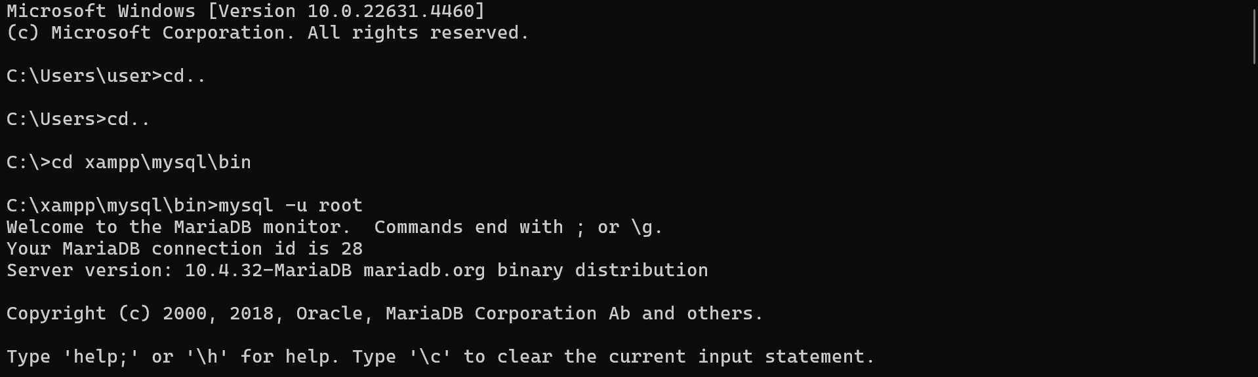

* Show : Melihat Daftar Database

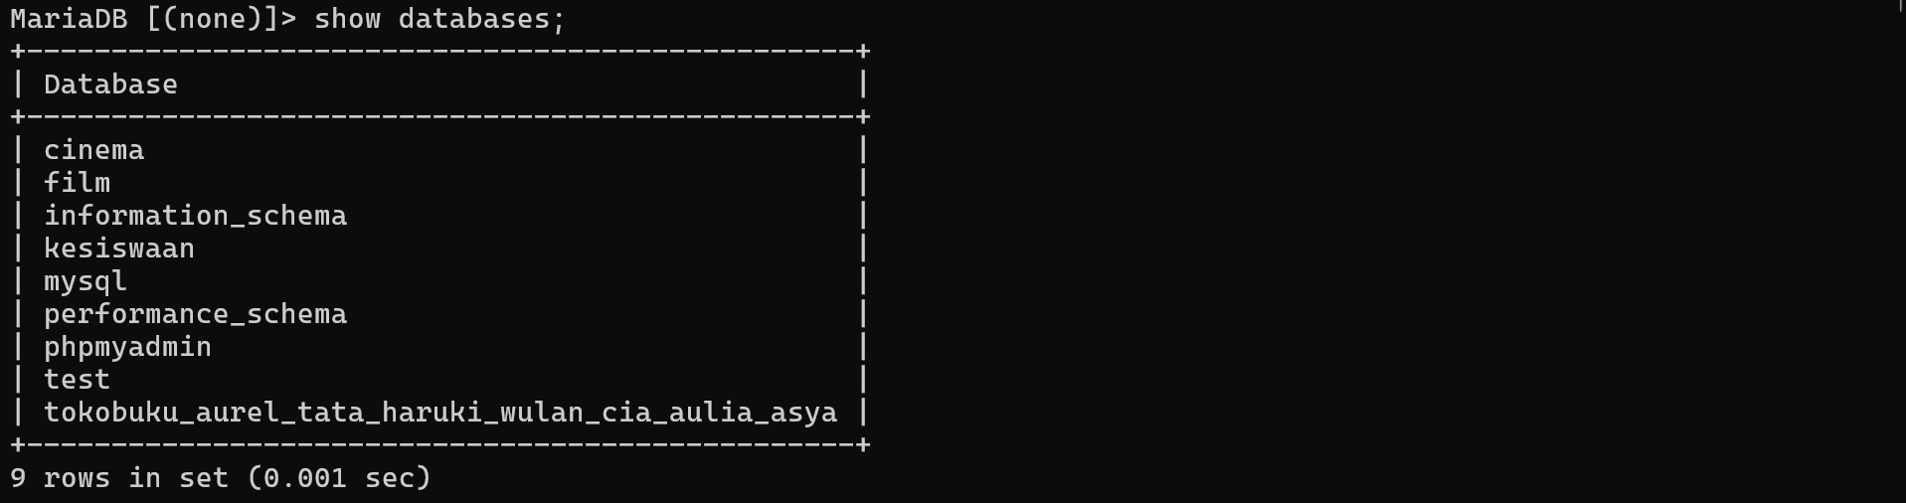

* Create database: Untuk membuat database baru



* Use: Untuk menggunakan atau masuk ke dalam databasenya



* Create Table: Untuk membuat tabel baru

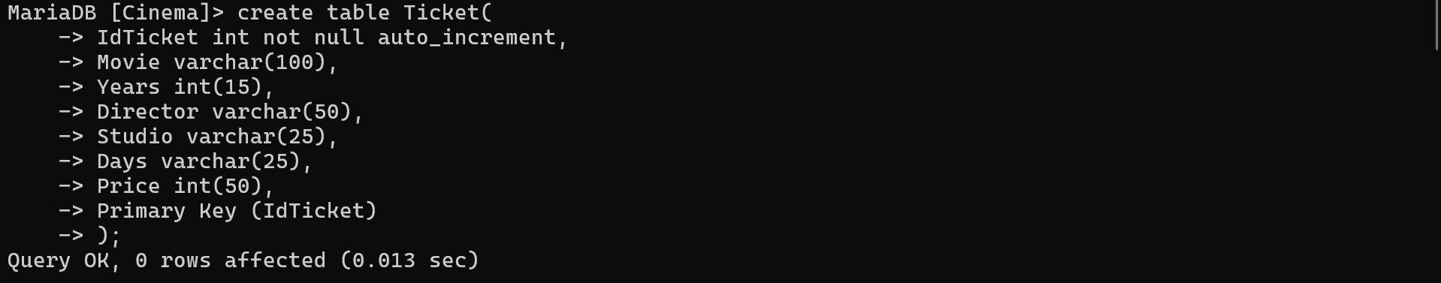

* Add: Menambahkan kolom baru ke dalam tabel



* Insert Into: Mengisi atau memasukan data ke dalam tabel

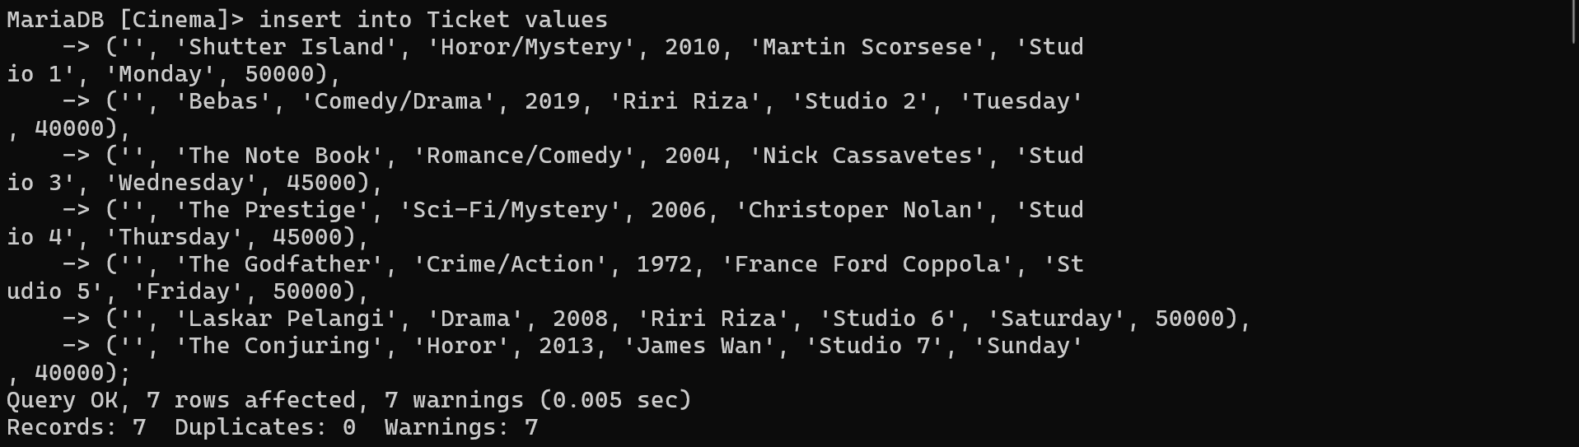

* Select from: Untuk menampilkan tabel yang di buat

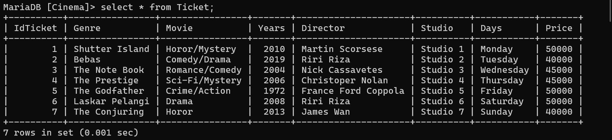

* Change: Untuk mengubah Nama kolom



* Count: Mengurutkan atau menghitung jumlah baris dalam tabel

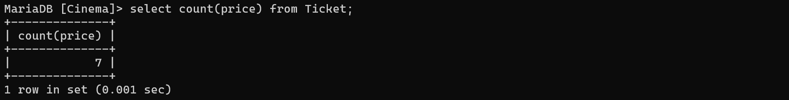

* Min & Max: Untuk mencari data paling besar dan paling kecil dalam kolom

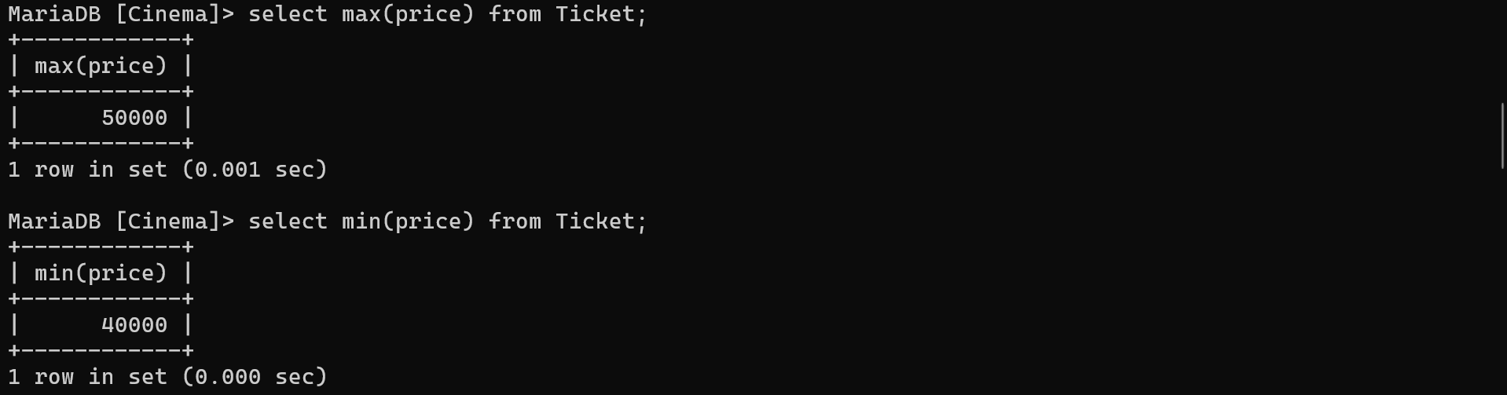

* Sum: Menjumlahkan hasil data pada suatu kolom

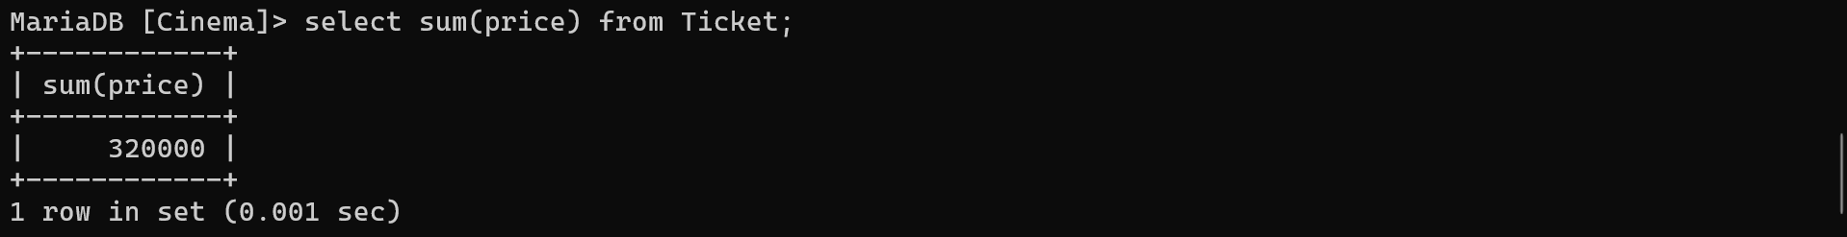

* Avg: Menghitung rata-rata data dalam kolom

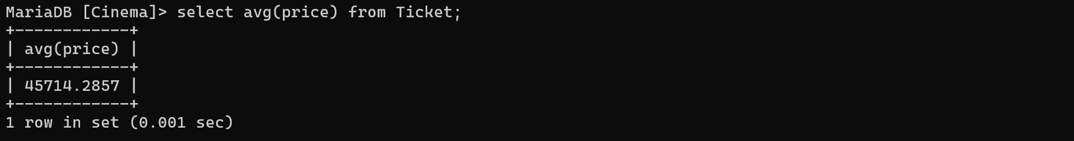

* Between: Menampilkan hasil di antara

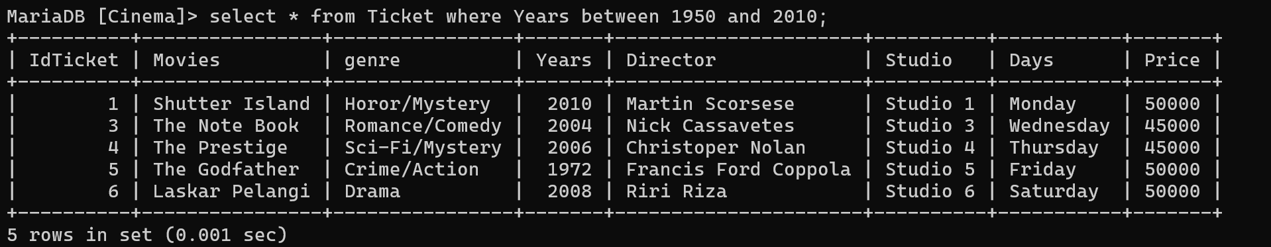

* Having: Mengelompokan data sesuai Kondisi

